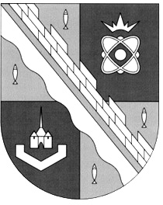
ПОСТОЯННАЯ КОМИССИЯ
СОВЕТА ДЕПУТАТОВ СОСНОВОБОРСКОГО ГОРОДСКОГО ОКРУГА
ПО жилищно-коммунальному комплексу,
транспорту и безопасности
(ПЯТЫЙ СОЗЫВ)

ПОВЕСТКА ЗАСЕДАНИЯ

21 ноября 2024 г.

Начало заседания: 16:30
Место проведения: каб. 333

- «О принятии на баланс города городского прогулочного парка «Приморский», системы видеонаблюдения и обеспечение охраны объекта физическим постом»

Вопрос вносит: Павлов А.А.
Приглашаются: Рахматов А.Ю. – заместитель главы администрации по безопасности, правопорядку и организационным вопросам, Иванов А.В.- заместитель главы администрации по жилищно-коммунальному комплексу, Кобзев А.А.- председатель комитета по ЖКХ, Лазаренко А.Н.- начальник отдела капитального строительства.

- «Рассмотрение проекта решения совета депутатов Сосновоборского городского «О бюджете Сосновоборского городского округа на 2025 год и на плановый период 2026 и 2027 годов»

Вопрос вносит: Павлов А.А.
Приглашаются: Попова Т.Р. – председатель комитета финансов, Иванов А.В.- заместитель главы заместитель главы администрации по жилищно-коммунальному комплексу.

Председатель  постоянной комиссии по ЖКК, ТиБ |  | А.А. Павлов

